新 书 推 荐

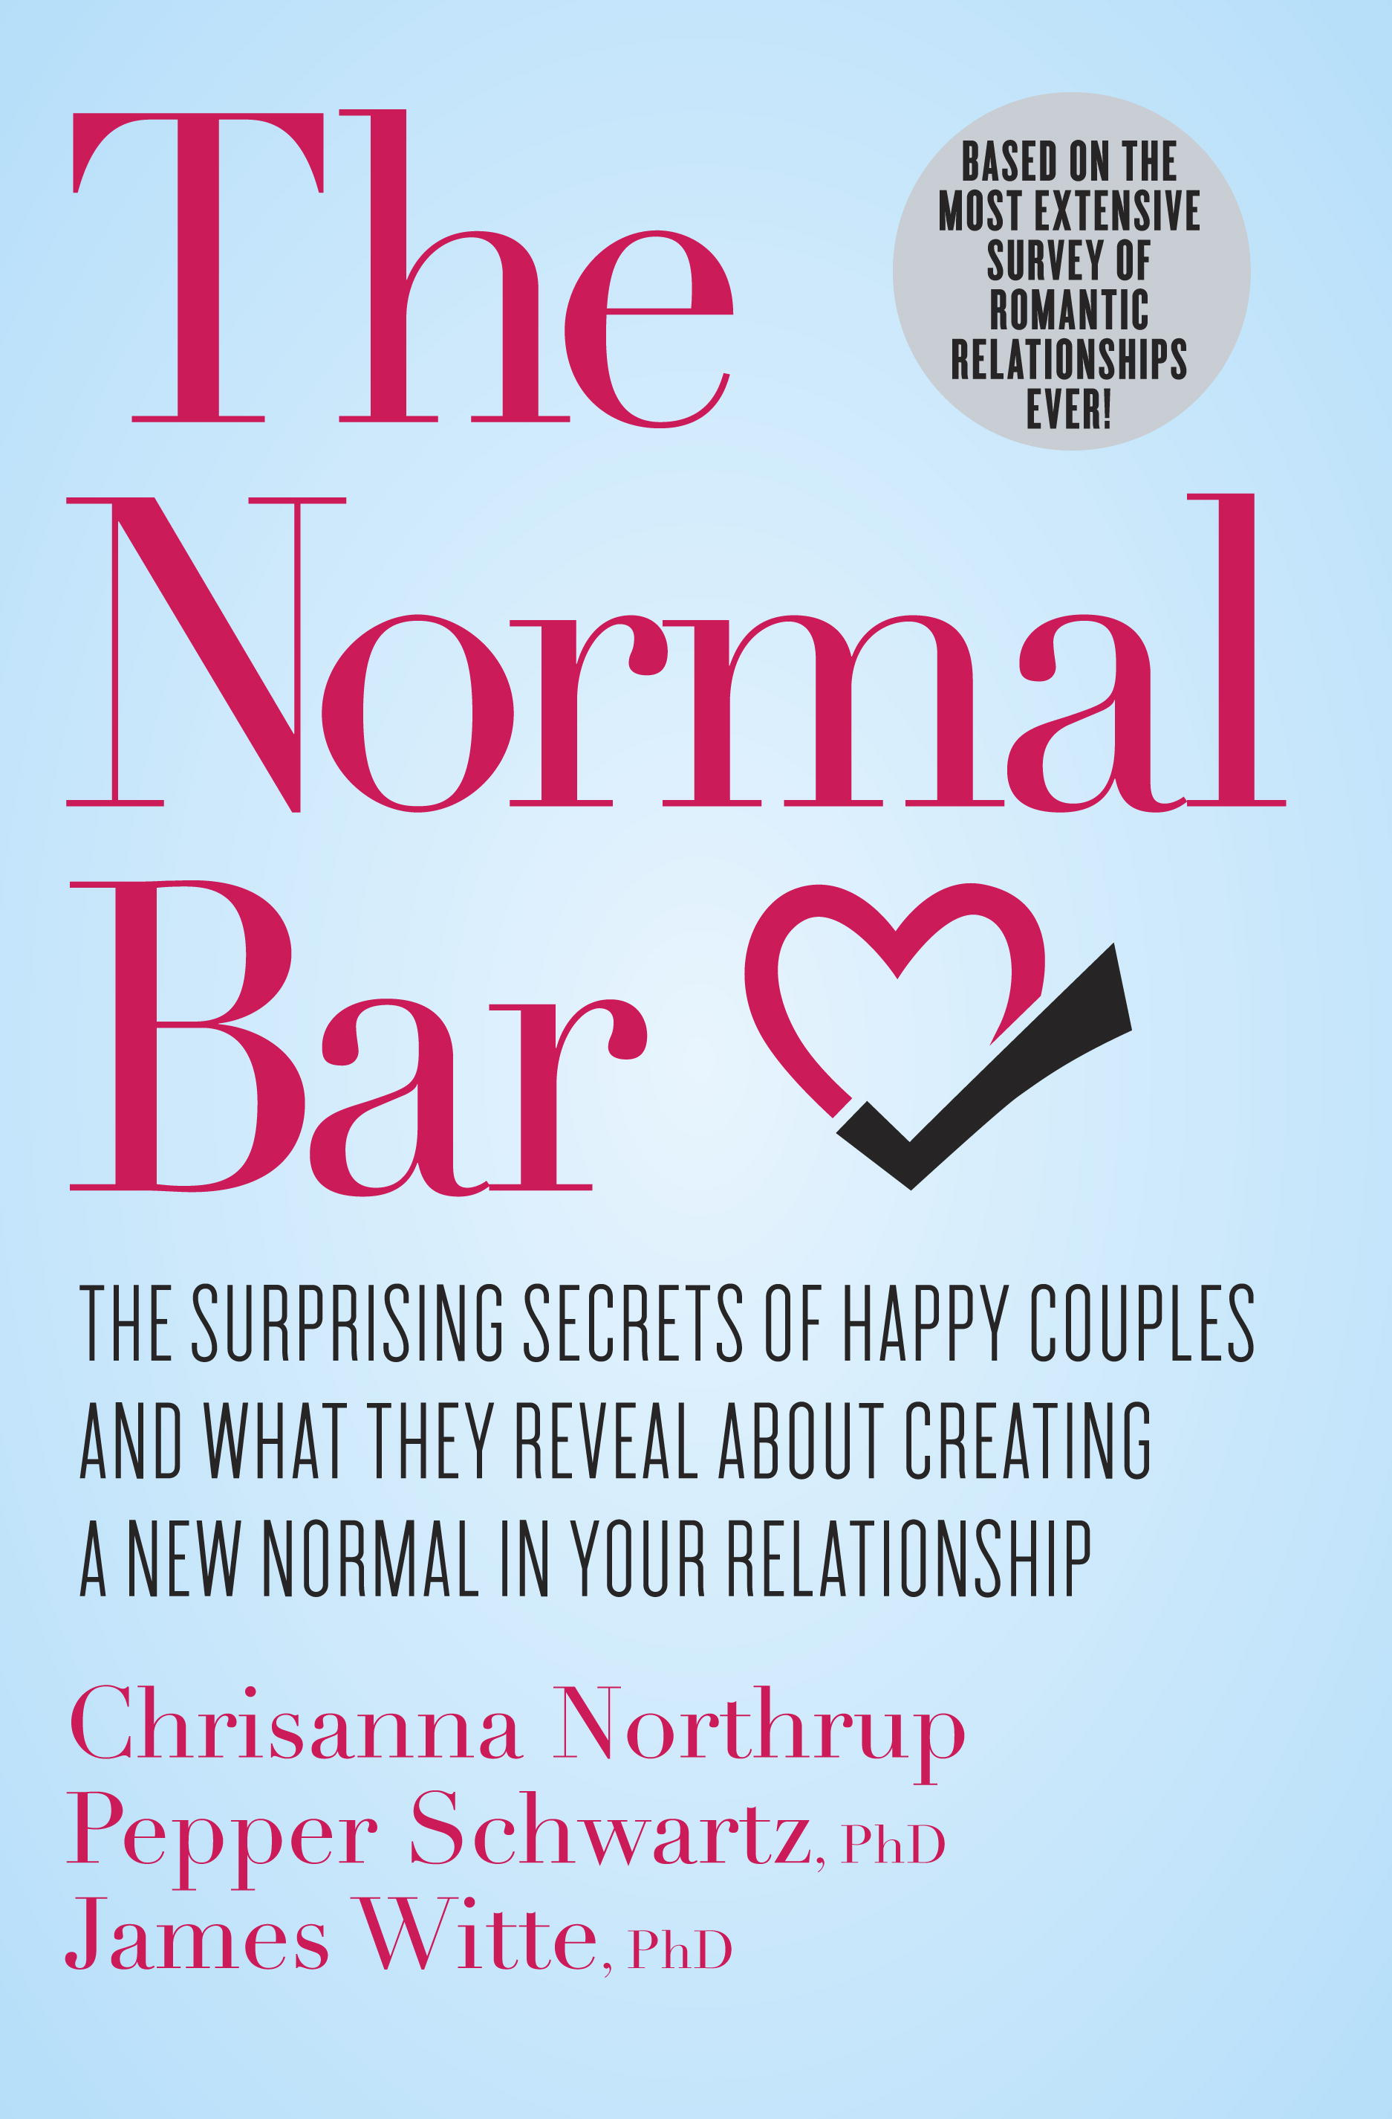
中文书名：《标准调查：幸福夫妻的惊人秘密以及他们透露地如何建立一段新的正常关系》
英文书名：The Normal Bar: The Surprising Secrets of Happy Couples and What They Reveal About Creating a New Normal In Your Relationship
作 者：Chrisanna Northrup, Pepper Schwartz, James Witte
出 版 社：Crown
代理公司：ANA
页 数：304页
出版时间：2013年2月
代理地区：中国大陆、台湾
审读资料：电子稿
类 型：励志

- 本书的观点基于100,000位受访者所提供的数据

内容简介：

基于从近100,000位受访者获得的数据，本书所呈现的最终资源可供任何想要学习关系改善方式的夫妻实现沟通、性爱、感情和财务合作方面的满意与满足。

幸福夫妻间的“正常”行为由什么构成呢？如果“正常”是你想要争取的目标，那么你应该采取什么步骤呢？为了回答这些问题，健康企业家克里斯安娜·诺思拉普（Chrisanna Northrup）与两位美国顶级社会学家——耶鲁大学哲学博士佩珀·施瓦茨（Pepper Schwartz）和哈佛大学哲学博士詹姆斯·维特（James Witte）——共同设计了一个独特的互动调查，收集来自世界各地的反馈。

这引出了夫妻间是如何沟通，如何取悦对方，如何在两性方面满足彼此，如何分担财务责任及如何保持忠贞的最清晰的影像——或者完全相反。因为《标准调查》（The Normal Bar）的调查方法按年龄、性别、种族、地理差异和性取向分类，作者便可揭示，例如，随着年龄的增长我们的激情有何变化，两性间谁更需要性爱，激发婚姻斗争的因素，孩子在其中扮演的角色以及同性恋或者双性恋的调查结果是迥然有异还是完全相同——不论背景如何—一一些小习惯绝对会令伴侣抓狂。

这本书充盈着丰富的启示，从出人意料盛行的某些性爱体位，夫妻间幸福—不幸福的接吻平均量，说谎的普遍率，大多数男性和女性对他们的伴侣令人惊讶的忠诚度（即使关系恶化），到不同年龄、性别与国籍的个体描述他们脑海中的“理想浪漫夜晚”生动、独特的方式。

《标准调查》（The Normal Bar）为读者提供了一个指令性工具帮助他们建立一种“新的标准”，对于两性关系进行了深入浅出的探索。了解到令夫妻陷入困境的原因，本书的作者们提出了实际，能够改变人生的方法，打破失望和沮丧的怪圈。

作者简介：

克里斯安娜·诺思拉普（Chrisanna Northrup）： 创立了标准调查（The Normal Bar）项目，并是接受挑战有限公司（YOU Got Challenged! Inc.）首席执行官，“接受挑战”是一个客制化在线程序，旨在促使人们改变常规以获得更健康的生活习惯。

佩珀·施瓦茨（Pepper Schwartz）：拥有耶鲁大学社会学哲学博士学位，现为华盛顿大学社会学教授，并著有十六本作品。

詹姆斯·维特（James Witte）:哈佛大学哲学博士，乔治梅森大学社会学教授及社会科学研究中心主管。

媒体评价：

“马斯特斯（Masters）和约翰逊（Johnson），是时候采取行动了。《标准调查》（The Normal Bar）一书将性爱、精明的见解和科学杂糅在一起，既能够令读者有所收获又能够令其捧腹大笑。我打赌你肯定有一段时间没‘做’过了。”
----医学博士，全国广播公司（NBC）首席医学编辑
南希 L·斯奈德曼（Nancy L. Snyderman）

“金钱？性爱？暗黑的秘密？如果你想知道你们之间的关系同世界上其他人有何不同，《标准调查》（The Normal Bar）将为你提供一次全面的警告—最重要的是，它表达出这样的观点：健康和幸福或许不是不可能完成的任务。”
----哲学博士，家庭与婚姻治疗师，
《欲望的回归》（The Return of Desire），《性的心与灵》（The Heart & Soul of Sex）和
《迷恋性爱的女人》（Women Who Love Sex）作者，
吉纳·奥格登（Gina Ogden）

“《标准调查》（The Normal Bar）是一部具有创造性，易于阅读的作品，充满了有关两性关系的调查结果以及促进关系的有益建议。我将会在我的课上，论文里和临床工作中利用《标准调查》（The Normal Bar）一书所提及的重要发现。”
---哲学博士，《捍卫婚姻》（Fighting for Your Marriage）作者，
霍华德·J 马克曼（Howard J. Markman）

“这部杰出的作品通过数以千计的问卷调查探索促使夫妻幸福的因素。本书不仅有趣更具有启发性意义，《标准调查》（The Normal Bar）能够确实地帮助大多数夫妻改善他们之间的关系。”
----美国社会学协会（American Sociological Association）前任主席
芭芭拉·斯金（Barbara Reskin）

“关于女性、男性、性和爱迷人的国际性概略—谢天谢地—打破了关于男性一些根深蒂固的迷思。通过阅读这本书，你能够学习一些简单的方法，例如为伴侣读书能够建立深厚的亲密关系，约会之夜，赞美和欢笑，这些方法都能够令爱情保持活力。你还可以了解‘昵称’，公开示爱是否能够激发浪漫的火花。这是一本具有学术气质，幽默，充满智慧的书；更重要的是，它给予读者良好的建议。事实上，在阅读过《标准调查》（The Normal Bar）这本书后，如果你们的关系仍然没有改善那么你也就没什么借口了。”
----罗格斯大学人类学教授，
《为什么我们会爱：浪漫爱情的本质和化学反应》
（Why We Love: The Nature and Chemistry of Romantic Love）作者，
海伦·费希尔（Helen Fisher）

谢谢您的阅读！
请将反馈信息发至：齐梦涵（Nicole Qi）
安德鲁·纳伯格联合国际有限公司北京代表处
北京市海淀区中关村大街甲59号中国人民大学文化大厦1705室
邮编：100872
电话：010-82504206
传真：010-82504200
Email：Nicole@nurnberg.com.cn
网址：http://www.nurnberg.com.cn
微博：http://weibo.com/nurnberg
豆瓣小站：http://site.douban.com/110577/

